Tarea 2

1 – Llene la siguiente tabla de Verdad de la compuerta XNOR

|  |  |  |  |  |
| --- | --- | --- | --- | --- |
| **ENTRADAS** | | | | **SALIDA** |
| A | B | C | D | Y |
|  |  |  |  |  |
|  |  |  |  |  |
|  |  |  |  |  |
|  |  |  |  |  |
|  |  |  |  |  |
|  |  |  |  |  |
|  |  |  |  |  |
|  |  |  |  |  |
|  |  |  |  |  |
|  |  |  |  |  |
|  |  |  |  |  |
|  |  |  |  |  |
|  |  |  |  |  |
|  |  |  |  |  |
|  |  |  |  |  |
|  |  |  |  |  |

2 – Encuentre la ecuación booleana del siguiente circuito. Es decir, la salida en función de las entradas.

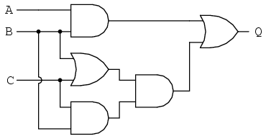

3. Para la ecuación adquirida anteriormente aplique el teorema de DeMorgan $\overline{(Q})$